ФЕДЕРАЛЬНОЕ АГЕНТСТВО
ПО ТЕХНИЧЕСКОМУ РЕГУЛИРОВАНИЮ И МЕТРОЛОГИИ

ГОСТ Р
56906 –
2016
НАЦИОНАЛЬНЫЙ
СТАНДАРТ
РОССИЙСКОЙ
ФЕДЕРАЦИИ

БЕРЕЖЛИВОЕ ПРОИЗВОДСТВО
Организация рабочего пространства (5S)

Издание официальное

Москва
Стандартинформ
2016

Предисловие

1 РАЗРАБОТАН Федеральным государственным бюджетным образовательным учреждением высшего профессионального образования «Московский автомобильно-дорожный государственный технический университет (МАДИ)» совместно с рабочей группой в составе: ФГБОУ ВПО «АГУ», АНО «Академия менеджмента», ОАО «Амурский судостроительный завод», ООО «БалтСпецСплав», АО «Вертолеты России», ОАО «Выксунский Металлургический Завод, ООО «Газпромнефть-Снабжение», КнАФ ЗАО «Гражданские самолеты Сухого», ОАО «Ил», ОАО «Корпорация «Иркут», «Казанский национальный исследовательский технический университет им. А.Н. Туполева-КАИ» (КНИТУ-КАИ), ОАО «КАМАЗ», ООО «ЛинСофт», ПАО «Компания «Сухой», АО «Лада-Имидж», Министерство промышленности и торговли Республики Татарстан, ООО «Национальные системы менеджмента», ОАО «НЛМК», ПАО «Научно-производственная корпорация «Объединенная Вагонная Компания (ПАО «НПК ОВК»), ОАО «Прибалтийский судостроительный завод «Янтарь», ПАО «ОАК»; ГК «Оргпром», ООО «ПензТИСИЗ», Государственная корпорация по атомной энергии «Росатом», ОАО «РЖД», АО «РСК «МиГ», МОО «Союз Бережливых», ЗАО «Центр «Приоритет», Удмуртский государственный университет, ОАО «Черкизовский МПЗ»

2 ВНЕСЕН Техническим комитетом по стандартизации ТК 076 «Системы менеджмента»

3 УТВЕРЖДЕН И ВВЕДЕН В ДЕЙСТВИЕ Приказом Федерального агентства по техническому регулированию и метрологии от 31 марта 2016 г. № 231-ст

4 ВВЕДЕН ВПЕРВЫЕ

Правила применения настоящего стандарта установлены в ГОСТ Р 1.0–2012 (раздел 8).
Информация об изменениях к настоящему стандарту публикуется в ежегодном (по состоянию на 1 января текущего года) информационном указателе «Национальные стандарты», а официальный текст изменений и поправок – в ежемесячном информационном указателе «Национальные стандарты». В случае пересмотра (замены) или отмены настоящего стандарта соответствующее уведомление будет опубликовано в ближайшем выпуске ежемесячного информационного указателя «Национальные стандарты». Соответствующая информация, уведомления и тексты размещаются также в информационной системе общего пользования – на официальном сайте Федерального агентства по техническому регулированию и метрологии в сети Интернет (www.gost.ru)

© Стандартинформ, 2016
Настоящий стандарт не может быть полностью или частично воспроизведен, тиражирован и распространен в качестве официального издания без разрешения Федерального агентства по техническому регулированию и метрологии

Содержание
1 Область применения
2 Нормативные ссылки
3 Термины и определения
4 Основные положения
4.1 Цель и задачи метода 5S
4.2 Объекты применения метода 5S
4.3 Ответственность
4.4 Ресурсы
4.5 Компетенции персонала
5 Требования к применению метода 5S
5.1 Шаг 1 – Сортировка
5.2 Шаг 2 – Самоорганизация (соблюдение порядка)
5.3 Шаг 3 – Систематическая уборка (содержание в чистоте)
5.4 Шаг 4 – Стандартизация
5.5 Шаг 5 – Совершенствование
Приложение А (справочное) Пример контрольного лист по проверке
применения метода 5S
Приложение Б (справочное) Пример оформления результатов аудита
Библиография

Введение
Настоящий стандарт разработан на основе передового опыта, накопленного организациями Российской Федерации и с учетом лучшей мировой практики по организации рабочего пространства.
Настоящий стандарт разработан для применения в любых организациях, принявших решение повышать эффективность деятельности за счет применения метода по организации рабочего пространства (5S) (далее – метод 5S).
Настоящий стандарт разработан с использованием нормативной базы
ГОСТ Р 56020 и ГОСТ Р 56407.

НАЦИОНАЛЬНЫЙ СТАНДАРТ РОССИЙСКОЙ ФЕДЕРАЦИИ
БЕРЕЖЛИВОЕ ПРОИЗВОДСТВО
Организация рабочего пространства (5S)
Lean Production. Workspace Organization method (5S)
Дата введения – 2016–10–01
1 Область применения
Настоящий стандарт предназначен для использования в системах менеджмента бережливого производства (далее – СМБП) и в других системах менеджмента и применим ко всем организациям независимо от их размера, формы собственности и вида деятельности.
Настоящий стандарт устанавливает требования по использованию метода 5S на основе рекомендуемых принципов БП в соответствии с ГОСТ Р 56407.
2 Нормативные ссылки
В настоящем стандарте использованы нормативные ссылки на следующие стандарты:
ГОСТ P 56020–2014 Бережливое производство. Основные положения и словарь
ГОСТ Р 56407–2015 Бережливое производство. Основные методы и инструменты
Издание официальное

ГОСТ Р 12.4.026–2001 Система стандартов безопасности труда. Цвета сигнальные, знаки безопасности и разметка сигнальная. Назначение и правила применения. Общие технические требования и характеристики
ГОСТ Р 56907 – 2016 Бережливое производство. Визуализация
ГОСТ Р 56908 – 2016 Бережливое производство. Стандартизация
работы
Примечание – При пользовании настоящим стандартом целесообразно проверить действие ссылочных стандартов и классификаторов в информационной системе общего пользования – на официальном сайте Федерального агентства по техническому регулированию и метрологии в сети Интернет или по ежегодному информационному указателю «Национальные стандарты», который опубликован по состоянию на 1 января текущего года, и по выпускам ежемесячного информационного указателя «Национальные стандарты» за текущий год. Если заменен ссылочный стандарт, на который дана недатированная ссылка, то рекомендуется использовать действующую версию этого стандарта с учетом всех внесенных в данную версию изменений. Если заменен ссылочный стандарт, на который дана датированная ссылка, то рекомендуется использовать версию этого стандарта с указанным выше годом утверждения (принятия). Если после утверждения настоящего стандарта в ссылочный стандарт, на который дана датированная ссылка, внесено изменение, затрагивающее положение, на которое дана ссылка, то это положение рекомендуется применять без учета данного изменения. Если ссылочный стандарт отменен без замены, то положение, в котором дана ссылка на него, рекомендуется применять в части, не затрагивающей эту ссылку.

3 Термины и определения
В настоящем стандарте применены термины по ГОСТ Р 56020, а также следующие термины с соответствующими определениями:
3.1
организация рабочего пространства (5S) (workspace organization): Пять взаимосвязанных принципов организации рабочего пространства, направленных на мотивацию и вовлечение персонала в процесс улучшения продукции, процессов, системы менеджмента организации, снижение потерь, повышение безопасности и удобства в работе.
[ГОСТ Р 56020 – 2014, статья 4.20]
3.2 рабочее место (workplace): Часть рабочего пространства, оснащенное необходимыми техническими средствами, в котором совершается трудовая деятельность.
3.3 рабочее пространство (workspace.): Часть территории, где осуществляется трудовая деятельность.
Примечание – К части территории могут относиться: корпуса, здания, сооружения, помещения, участки, площадки и т. д.

4 Основные положения
4.1 Цель и задачи метода 5S
Основной целью метода 5S является создание условий для эффективного выполнения операций и с учетом рекомендуемых принципов БП в соответствии с ГОСТ Р 56407.
Задачами метода 5S являются
- улучшение условий труда (повышение уровня техники безопасности, чистота и эргономика рабочего пространства и т. п.);
- повышение уровня вовлеченности персонала в процесс улучшения рабочего пространства;
- повышение качества производимой продукции;
- повышение производительности труда;
- поиск и сокращение всех видов потерь, связанных с организацией рабочего места и рабочего пространства в целом.
Примечание – В качестве примеров потерь на рабочем месте могут выступать потери времени на поиск необходимых предметов (инструмента и оснастки, сырья и материалов, комплектующих, документации и информации в бумажном и электронном виде и т. п.), ошибки при выполнении операций, лишние движения оператора и т. д.
4.2 Объекты применения метода 5S
Объектами применения метода 5S на всех уровнях организации являются рабочее пространство и рабочее место.
Организация должна регламентирующим или организационно-распорядительным документом определить объекты применения метода 5S.
В первую очередь организация должна применять метод 5S к процессам, которые ограничивают поток создания ценности (являются «узким местом»).
4.3 Ответственность
Высшее руководство несет ответственность за результативность и эффективность применения метода 5S и обеспечивает его реализацию на всех уровнях организации.
Высшее руководство должно назначить ответственных за обеспечение результативности и эффективность применения метода 5S на рабочем пространстве.
Ответственность за выполнение установленных требований метода 5S к организации рабочего места несет персонал организации, выполняющий задание на данном рабочем месте.
4.4 Ресурсы
Организация должна обеспечить ответственных за реализацию метода 5S необходимыми временными, трудовыми, финансовыми и материальными ресурсами.
4.5 Компетенции персонала
Организация должна определить компетенции персонала реализующего метод 5S, в т. ч.:
- знание метода организации рабочего пространства, основных документов в организации по реализации метода 5S, возможности и эффективности применения данного метода, передового опыта в области организации рабочего пространства;
- умение осуществлять организацию рабочего пространства в соответствии с требованиями, применять эффективные способы контроля и улучшения применения метода;
- владеть навыками самостоятельной работы в части реализации метода 5S и навыками обучения в части применения этого метода.
5 Требования к применению метода 5S
Метод 5S должен состоять из пяти шагов по организации и подержанию порядка на рабочих местах, начиная от поиска источников беспорядка до внедрения системы постоянного совершенствования рабочего пространства:
шаг 1: Сортировка;
шаг 2: Самоорганизация (соблюдение порядка);
шаг 3: Систематическая уборка (содержание в чистоте);
шаг 4: Стандартизация;
шаг 5: Совершенствование.
5.1 Шаг 1 – Сортировка
Сортировка – это первый шаг метода 5S, в котором осуществляется разделение предметов на необходимые (нужные) и ненужные и удаление ненужных предметов.
Примечание – В качестве предметов могут выступать оборудование, инструмент, оснастка, сырье и материалы, комплектующие, документация и информация в бумажном и электронном виде и т. п.).

Сортировка должна проводиться по этапам:
- определение необходимых (нужных) предметов;
- разделение предметов на нужные и ненужные;
- удаление ненужных предметов;
- обеспечение персонала нужными предметами.
5.1.1 Определение необходимых (нужных) предметов
Организация должна определить перечень нужных предметов, с указанием их наименования и количества, на каждом рабочем месте, рабочем пространстве.
К нужным предметам относятся предметы, без которых невозможно осуществление трудовой деятельности на рабочем месте/пространстве.
5.1.2 Разделение предметов на нужные и ненужные
При сортировке происходит разделение предметов на нужные и ненужные по временным критериям использования, которые организация определяет самостоятельно (например: ежечасно, ежедневно, еженедельно, ежемесячно, ежеквартально и ежегодно, не используется) [1].
С предметами возможны следующие варианты действия:
- перемещение нужных предметов на новое место;
- перемещение ненужных предметов на место временного хранения, для принятия дальнейших решений;
- утилизация ненужных предметов, если решение можно принять сразу;
- регистрация и визуализация ненужных предметов.

5.1.3 Удаление ненужных предметов
Организация должна определить способы, место и сроки удаления ненужных предметов.
5.1.4 Обеспечение нужными предметами
Организация должна определить перечень необходимых предметов и их количество, способы, сроки обеспечения нужными предметами.
5.2 Шаг 2 – Самоорганизация (соблюдение порядка)
Самоорганизация – это второй шаг метода 5S, в котором осуществляется размещение нужных предметов на рабочем месте (рабочем пространстве) таким образом, чтобы максимально снизить потери при их использовании и поиске персоналом организации.
5.2.1 Определение места для каждого предмета
В результате второго шага метода 5S необходимо определить постоянное местонахождение для каждого предмета на рабочем месте (рабочем пространстве).
Места размещения сырья, продукции незавершенного производства, готовой продукции, несоответствующей продукции должны быть отделены друг от друга.
Примечание – Личные вещи персонала должны храниться в специально отведенных местах (место, отведенное для хранения личных вещей, должно располагаться таким образом, чтобы не мешать выполнению деятельности по производству продукции или услуг).
5.2.2 Расположение предметов
Располагать предметы необходимо в соответствии с частотой их использования: часто востребованные предметы должны располагаться в непосредственной близости к месту их использования, а редко используемые предметы в отдалении от него [2].
Размещение предметов, необходимых для выполнения производственных процессов, должно проводиться с условием обеспечения требований безопасности, удобства доступа к ним, а также с учетом типа и функционального назначения (места хранения средств защиты, документации, инструмента и т. д.).
Предметы для выполнения производственного процесса или работы должны быть размещены таким образом, чтобы минимизировать количество перемещений персонала во время работы.
Персонал организации должен возвращать предметы на определенные для них места после использования.
5.2.3 Отображение мест хранения предметов
При хранении предметов на рабочем месте/пространстве должны использоваться различные инструменты метода визуализации в соответствии с
ГОСТ Р 56907:
- оконтуривание;
- маркировку;
- разметку;
- цветовое кодирование;
- и другие.
Примечание – Маркировка проходов и мест потенциальной опасности производится согласно ГОСТ Р 12.4.026.

5.3 Шаг 3 – Систематическая уборка (содержание в чистоте)
Систематическая уборка – это третий шаг метода 5S, в котором осуществляется постоянное поддержание рабочих мест / пространства, предметов в чистоте и постоянной готовности к использованию.
5.3.1 Во время проведения систематической уборки должны выявляться источники загрязнений рабочих мест / пространства, предметов.
Организация должна принимать меры по устранению источников загрязнения.
5.3.2 Для обеспечения выполнения третьего шага метода 5S организация должна определить правила (регламент) обеспечения и поддержания чистоты рабочих мест/пространства, предметов включающие:
- объекты (рабочие места/пространство, предметы);
- периодичность уборки;
- методы выполнения уборки;
- инструменты для уборки;
- методы контроля уборки.
5.3.3 Персонал организации должен выполнять систематическую уборку рабочего места/пространства, предметов согласно утвержденным правилам (регламенту).
5.3.4 Организация должна разработать и внедрить контрольные листы уборки, подтверждающие выполнение правил (регламента) и поддерживать их в актуальном состоянии.
5.4 Шаг 4 – Стандартизация
Стандартизация – это четвертый шаг метода 5S, в котором устанавливаются стандарты по выполнению первых трех шагов (стандарты рабочего места, содержания рабочих мест и иные регламентирующие документы), (ГОСТ Р 56908).
5.4.1 Стандарт рабочего места
Организация должна разработать стандарт рабочего места, включающий в себя:
- перечень и количество необходимых предметов;
- схемы расположения необходимых предметов;
- фотография образцового состояния рабочего места / пространства;
- лиц ответственных за состояние рабочего места;
- и другое.
5.4.2 Стандарты содержания рабочих мест
К стандартам содержания рабочих мест относятся документы регламентирующие:
- сортировку предметов;
- расположение предметов на рабочем месте;
- уборку на рабочем месте;
- контроль выполнения стандартов содержания рабочих мест;
- и другое.
Организация должна разработать требования к оформлению, содержанию, структуре вышеперечисленных документов, на основе полученных результатов на предыдущих этапах применения метода 5S.
5.4.3 Стандарты должны разрабатываться:
- с применением метода визуализации для отображения оптимального состояния и отклонений;
- с учетом передовой практики использования метода 5S.
5.5 Шаг 5 – Совершенствование
Совершенствование – это пятый шаг метода 5S, в котором осуществляется процесс непрерывного поддержания и развития результатов, достигнутых с помощью первых четырех шагов.
5.5.1 Персонал должен соблюдать стандарты, разработанные на четвертом шаге и непрерывно совершенствовать их [3].
5.5.2 Поддержание и развитие результатов метода 5S
Для поддержания и развития метода 5S в организации необходимо периодически (не реже одного раза в квартал) проводить аудиты рабочих мест на соответствие стандартам по утвержденной программе (планом, графиком и др.), на основе разработанных контрольных листов.
Пример оформления контрольного листа приведен в приложении А, пример оформления результатов аудита приведен в приложении Б.

5.5.3 Вовлечение персонала и мотивация
Организация должна создать и реализовать механизм вовлечения персонала, основанный на материальной и нематериальной мотивации, включая: проведение конкурсов и соревнований, конференций, объявление благодарности, присвоение звания лучшего работника, размещение фотографии на доске почета и др.[4].

Приложение А
(справочное)
Пример контрольного листа по проверке применения метода 5S
Таблица А.1 – Пример контрольного листа по проверке применения метода 5S
Рабочее место __________ Участок _____________ ФИО __________________
Контролируемые параметры |  | Оценка, балл | Замечания
Шаг 1 – Сортировка
1 | Предметы разобраны на нужные и ненужные
2 | Ящики, сырье, инструмент, материалы находятся в порядке на рабочем месте
3 | Устаревшие предметы не находятся на рабочем месте
4 | На рабочем месте (рабочем столе, полках, стеллажах) находится только нужное оборудование
5 | На рабочем месте или стенах нет устаревших инструкций, правил, процедур
Итого:
Шаг 2 – Самоорганизация (соблюдение порядка)
1 | Ненужные предметы удалены из рабочего пространства
2 | Нужные предметы расположены с учетом частоты их использования
3 | Производственные объекты, оборудование, материальные потоки идентифицированы и отслеживаемы
4 | Производственные помещения очерчены, идентифицированы зоны расположения инструментов, деталей и т.д. Ящики, стеллажи подписаны
5 | Все ли необходимые для работы документы хорошо организованы и доступны
Итого:
Шаг 3 – Систематическая уборка (содержание в чистоте)
1 | Оборудование для уборки имеется в наличии и общедоступно
2 | Рабочие зоны, оборудование содержатся в чистоте  Источники загрязнения определены и устраняются
3 | Оборудование и предметы исправные и чистые
4 | Определен порядок и график уборки

Окончание таблицы А.1
Контролируемые параметры |  | Оценка, балл | Замечания
5 | Наведение порядка на рабочем месте – ежедневная деятельность работника
Итого:
Шаг 4 – Стандартизация
1 | На рабочем месте размещен стандарт содержания рабочего места
2 | Вывешены ли стандарты расположения, использования инструмента, выполнения операций, изготовления продукции
3 | Определен и вывешен стандарт по уборке рабочего места, участка, цеха
4 | Правила выполнения операций понятны и доступны, все опасные операции идентифицированы, на них обращено внимание
5 | Стандарт содержания рабочего места соблюдается персоналом
Итого:
Шаг 5 – Совершенствование
1 | Все работники прошли обучение по 5S, делятся опытом по применению практики 5S
2 | Проводятся аудиты содержания рабочего места
3 | Предложения структурируются и вывешиваются так, что все работники могут их видеть
4 | Работники компании знают о прошлых и сегодняшних показателях результативности рабочего места, участка, цеха, предприятия
5 | Реализуются механизмы вовлечения персонала
Итого:
ВСЕГО:
Максимальное количество баллов: |  | 100
Средний балл:
Значения оценки:
0 – нигде не применяется;
1 – есть несколько примеров применения;
2 – применяется на 50% объектов;
3 – применяется практически везде;
4 – применяется повсеместно.
Аудитор
(подпись) (дата) (фамилия, инициалы)

Приложение Б
(справочное)
Пример оформления результатов аудита
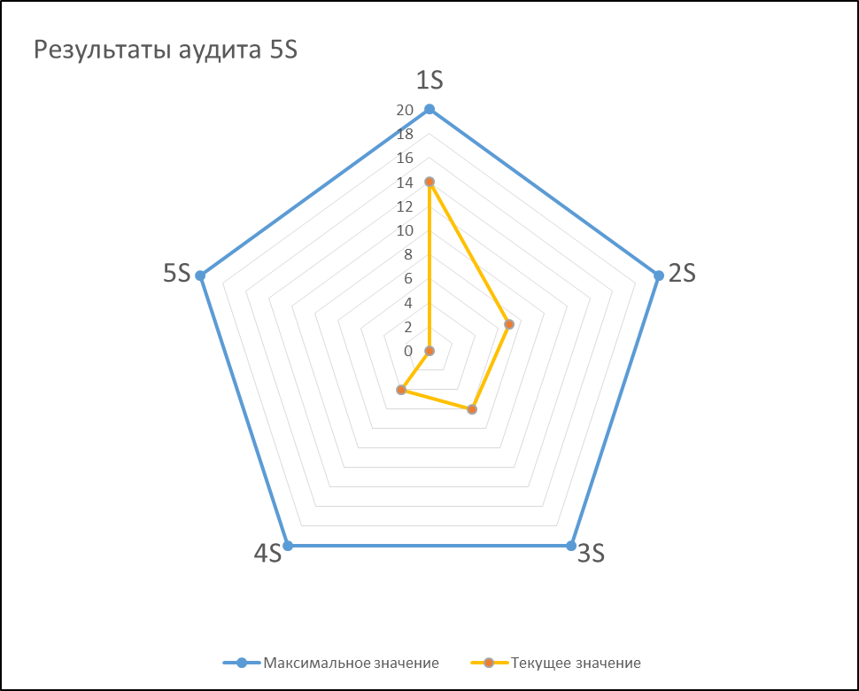

Библиография
- Хироюки Х. 5S для рабочих: как улучшить свое рабочее место // Пер. с англ. – М.: Институт комплексных стратегических исследований, 2013, 176 с.
- Гастев А.К. Как надо работать: Практическое введение в науку организации труда // Под общ. ред. Н.М. Бахраха, Ю.А. Гастева, А.Г. Лосева, Е.А. Петрова. Изд. 3-е. – М.: Книжный дом «ЛИБРИКОМ», 2011, 480 с.
- Имаи М. Кайдзен: ключ к успеху японских компаний // Пер. Т. Гутман. – М.: Альпина Паблишер, 2013, 274 с.
- Грачев А., Киселев И. Культурные аспекты преобразования компании на основе метода 5S // Стандарты и качество. – 2009, № 5. С. 88-93.

УДК 685.5.011:006.354 ОКС 03.120.10 Т59 ОКСТУ 0025
Ключевые слова: организация рабочего пространства, сортировка самоорганизация (соблюдение порядка), систематическая уборка (содержание в чистоте), стандартизация, совершенствование
Руководитель организации-разработчика,
руководитель разработки, проректор
по научной работе МАДИ А.А. Солнцев
Руководитель разработки,
директор ИПК МАДИ А.В. Бульба
Исполнитель:
Инженер В.И. Булыгин

